电赛补习阶段 练习4：功率放大器
目标：练习功率放大器、程控放大器（涉及模拟开关等知识），巩固单片机系统
时间：5天

任务：程控音频功率放大器
任务：参考下图，完成可设置增益的功率放大电路。
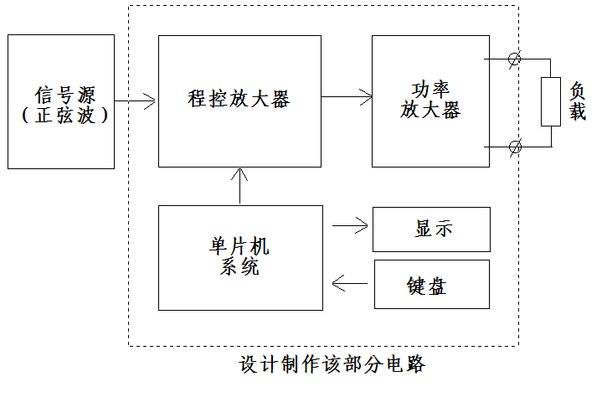
基本要求：
- 带宽：20Hz~20KHz
- 正负12V供电时，最大不失真输出功率大于4W（负载=8欧，输入为正弦）
- 程控放大增益可设置，0dB-40dB，步进10dB。

扩展要求：
- 正负12V供电时，最大不失真输出功率大于10W（负载=8欧，输入为正弦）
- 使用单24V供电，达到上述所有功能和指标。

说 明：
- 尽可能采用通用元件
- 不允许使用程控放大器专用芯片
- 大功率部分要注意散热
- 负载可以使用8.2欧/20W水泥电阻替代
- 完成扩展要求（2）时，不允许对电源进行升压、反压等变换

